

Communiqué de presse

**Atos lance la suite logicielle d'Intelligence Artificielle la plus complète du marché pour simplifier et accélérer l'adoption de l’IA**

**Paris, le 3 juillet 2018 - Atos, leader international de la transformation digitale, dévoile aujourd'hui « Atos Codex AI Suite », la suite logicielle d'intelligence artificielle (IA) la plus complète du marché permettant aux entreprises et instituts de recherche de développer, déployer et gérer les applications d'IA. Avec Atos Codex AI Suite, les spécialistes des données disposent désormais d'une solution simple d’utilisation, efficace et rentable pour développer et déployer rapidement des applications d'intelligence artificielle, mieux exploiter les données et poursuivre de nouvelles opportunités commerciales.**

Tirant parti des capacités d'apprentissage automatique et du Deep Learning, Atos Codex AI Suite favorise une nouvelle génération d'applications d'IA capables de détecter, raisonner, agir et s'adapter pour relever divers défis scientifiques, industriels et commerciaux, dans des domaines tels que la médecine personnalisée, la sécurité intérieure, les villes intelligentes et les datacenters intelligents et autonomes.

**La première solution qui s’adapte à toutes les infrastructures**

Avec Atos Codex AI Suite, les applications peuvent être déployées et relocalisées sur plusieurs environnements complémentaires :

* **Cloud** : sur une grande variété de Clouds publics, notamment Google Cloud – avec lequel Atos [a récemment annoncé un accord mondial](https://atos.net/en/2018/press-release_2018_04_24/google-cloud-and-atos-form-a-global-partnership), – mais également AWS et Azure ;
* **Sur-site :** sur toute infrastructure, y compris le serveur [BullSequana S](https://atos.net/en/2017/press-release/general-press-releases_2017_11_09/atos-revolutionizes-enterprise-ai-with-next-generation-servers) d'Atos, ainsi que le **supercalculateur Exascale** [BullSequana X](https://atos.net/en/products/high-performance-computing-hpc/bullsequana-x-supercomputers/bullsequana-x1000) ;
* 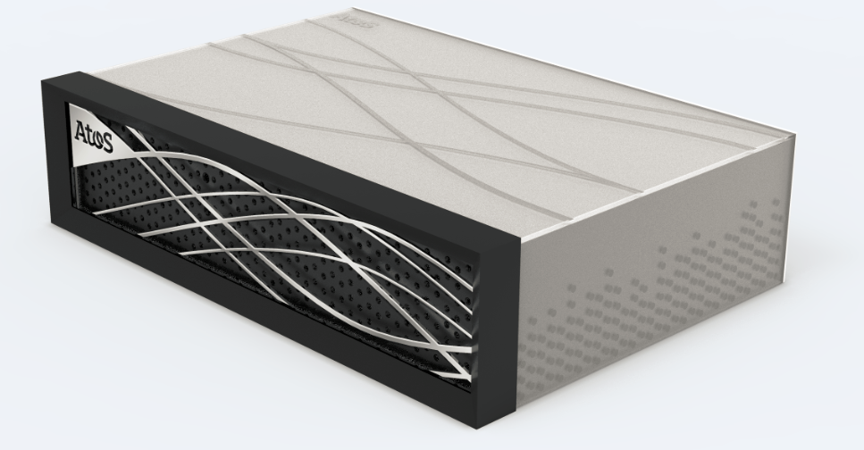**Serveurs décentralisés (Edge computing box) :** les applications pourront également être déployées sur **le futur serveur périphérique d’Atos (*Edge computing box*) qui** permettra d'extraire et de traiter les ressources en temps-réel, au plus proche de la source des données. Il les transformera ainsi en connaissances utiles et soutient la prise de décision instantanée, tout en réduisant les coûts. Le design robuste du serveur lui permettra d’être utilisé dans tout type d’environnements.

*« Cette suite logicielle est un nouveau pas en avant dans l'accompagnement de nos clients dans leur propre transformation digitale. Atos Codex AI Suite s'attaque à de nouveaux défis commerciaux, scientifiques et industriels tels que la médecine de précision, la maintenance prescriptive avancée et la sécurité prescriptive, avec une nouvelle génération d'applications cognitives capables d'aborder des fonctions complexes. Elle ouvre la voie à de nouveaux domaines d'application et permet à nos clients d'augmenter leurs opportunités commerciales. »* déclare **Arnaud Bertrand, Directeur de la stratégie et de l’innovation de la division Big Data & Cybersécurité d’Atos.**

**Caractéristiques clés et avantages** :

* **Délai de commercialisation accéléré :** grâce à l'environnement partagé de la suite logicielle sécurisée Atos Codex AI Suite, les spécialistes des données sont en mesure de développer les applications les plus complexes à l'aide de composants qualifiés, d'applications et de modèles formés pour améliorer la qualité et développer rapidement des applications.
* **Performances abordables :** Atos Codex AI Suite offre **des performances optimales** au **coût le plus juste** car seules les ressources les plus pertinentes sont allouées. Les ressources Cloud sont utilisées autant que possible et les ressources hautes performances uniquement en cas de besoin.
* **Convergence entre supercalcul (HPC) et IA :** les entreprises s’appuyant sur le HPC peuvent exploiter les avantages de l'IA, dépassant ainsi les limites des simulations traditionnelles, pour développer de nouvelles applications dans des secteurs tels que la médecine de précision, la sécurité prescriptive et la reconnaissance des personnes
* **Exécution sur plusieurs environnements** : la flexibilité entre l’hébergement sur-site et/ou le Cloud permet une réallocation rapide des ressources et applications à tout moment.

**Disponibilité**

**Atos Codex AI Suite** est disponible dès aujourd'hui. La suite Codex peut être acquise en tant que plateforme logicielle autonome ou associée à une infrastructure de serveur. Atos Codex AI Suite est la dernière innovation d'Atos complétant son portefeuille d’offres [Atos Codex](https://atos.net/en/solutions/atos-codex-insight-driven-outcomes).

***

**À propos d’Atos**

Atos est un leader international de la transformation digitale avec environ 100 000 collaborateurs dans 73 pays et un chiffre d’affaires annuel de l’ordre de 12 milliards d’euros. Numéro un européen du Big Data, de la Cybersécurité, des supercalculateurs et de l’environnement de travail connecté, le Groupe fournit des services Cloud, solutions d’infrastructure et gestion de données, applications et plateformes métiers, ainsi que des services transactionnels par l’intermédiaire de Worldline, le leader européen des services de paiement. Grâce à ses technologies de pointe et son expertise digitale & sectorielle, Atos accompagne la transformation digitale de ses clients dans les secteurs Défense, Finance, Santé, Industrie, Médias, Énergie & Utilities, Secteur Public, Distribution, Télécoms, et Transports. Partenaire informatique mondial des Jeux Olympiques et Paralympiques, le Groupe exerce ses activités sous les marques Atos, Atos Consulting, Atos Worldgrid, Bull, Canopy, Unify et Worldline. Atos SE (Societas Europea) est une entreprise cotée sur Euronext Paris et fait partie de l’indice CAC 40.

**Contact presse:**

Laura Fau | [laura.fau@atos.net](mailto:laura.fau@atos.net) | +33 6 73 64 04 18 | TWT[@laurajanefau](https://twitter.com/laurajanefau)